

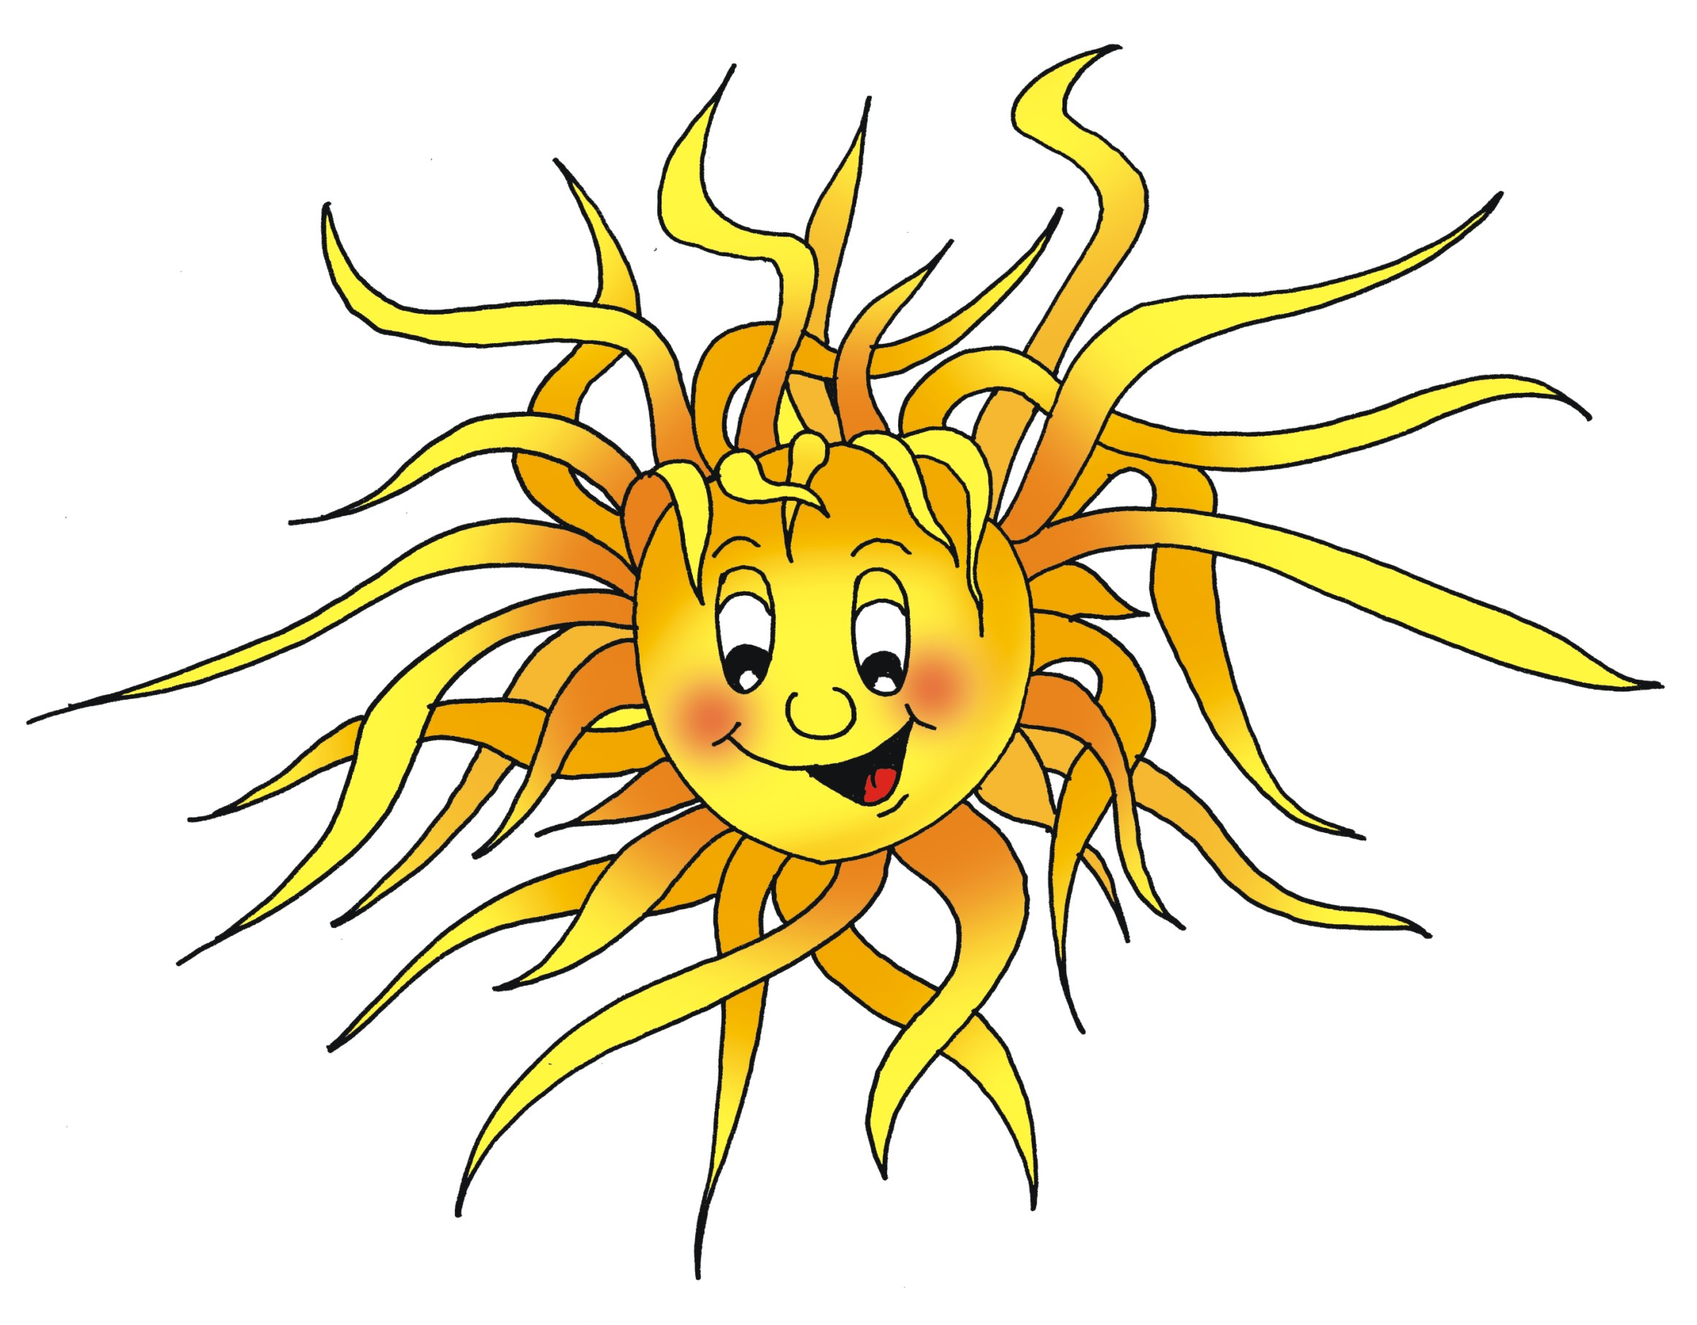
JABLUNKOVSKÉ INFORMAČNÍ CENTRUM
tel. 558 340 607, 558 358 013
e-mail: akce@jablunkov.cz
info@jablunkov.cz

KULTURNÍ A SPORTOVNÍ AKCE NA JABLUNKOVSKU
červenec 2012
14. 7. 2012  Dolní Lomná – chata Kamenitý  Léto s Blafem na Kamenitém  Tradiční letní setkání. Začátek ve 13 hodin.  www.chatakamenity.cz  14. 7. 2012  Mosty u Jablunkova  Soutěž mladých hasičů v požárním útoku a sportu  Začátek v 16 hodin.  www.hasici-mosty.webgarden.cz  14. 7. – 31. 8. 2012  Mosty u Jablunkova – Kavárna U Micky  Výstava výrobků Martiny Bilkové  Výstava originálních výrobků a šperků. Vernisáž výstavy – 14. 7. Ve 14 hodin.  14. 7. 2012  Jablunkov – Městský les  Den města Jablunkova  Koncerty a zábava pro celou rodinu. Vystoupí V. Neckář, Toxique a další.  www.jablunkov.cz | 15. 7. 2012  Jablunkov – Mariánské náměstí  Jablunkovský jarmark  www.jablunkov.cz  15. 7. 2012  Písečná – areál u KD  Hasičská soutěž  Soutěž v požárním útoku. Pořádá SDH Písečná. Začátek ve 14 hodin.  www.obecpisecna.cz  19.-21. 7. 2012  Mosty u Jablunkova – Hospoda U Jakuba  Řezbářský plenér U Jakuba  Informace na tel. č. 608 566 008.  21. 7. 2012  Nýdek – náměstí  Bierfest 2012  Tradiční pivní festival. Vystoupí Doro revival, R.U.R. a další. Večer diskotéka Romana Pastorka.  www.nydek.cz  21. 7. 2012  Košařiska – chata Ostrý  Uphill MTB Beskydy  Časovka na horských kolech. Bystřice – Ostrý.  www.uphillmtbbeskydy.cz
